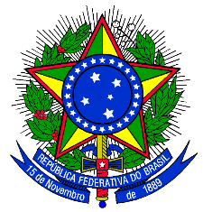

ANEXO II – Edital 86/2022 PLANO DE TRABALHO PARA O(A) BOLSISTA
MINISTÉRIO DA EDUCAÇÃO
SECRETARIA DE EDUCAÇÃO PROFISSIONAL E TECNOLÓGICA

INSTITUTO FEDERAL DE EDUCAÇÃO, CIÊNCIA E TECNOLOGIA DO SUL DE MINAS GERAIS
PLANO DE TRABALHO
Nome do Projeto de Extensão
Palavras chaves
Área de conhecimento (CNPq) (nome)
(http://www.cnpq.br/areasconhecimento/)
DADOS DO(A) COORDENADOR(A) DO PROJETO
Nome
CPF
SIAPE
E-mail
Telefone (fixo e celular)
DADOS DO(A) BOLSISTA
Nome
CPF
E-mail
Telefone (fixo e celular)
PLANO DE TRABALHO – SÍNTESE DAS ATIVIDADES A SEREM DESENVOLVIDAS PELO(A) BOLSISTA
Descrição das atividades | Mês
 | Maio
 | Junho
 | Julho
 | Agosto
 | Setembro
 | Outubro
 | Novembro
 | Dezembro
Os abaixo-assinados declaram que o presente Plano de Trabalho foi estabelecido de comum acordo, assumindo as tarefas e responsabilidades que lhes caberão durante o período de ____ / ___ / 2020 a ___ / ___ / 2020.

_______________________
(nome completo)
SIAPE
Coordenador(a) do Projeto

_________________________
(nome completo)
CPF
Bolsista

